All. 04-P02 Rev. 0

Centro Polispecialistico e Diagnostico
COMEDICA – SERVIZI DI RADIOLOGIA SSN
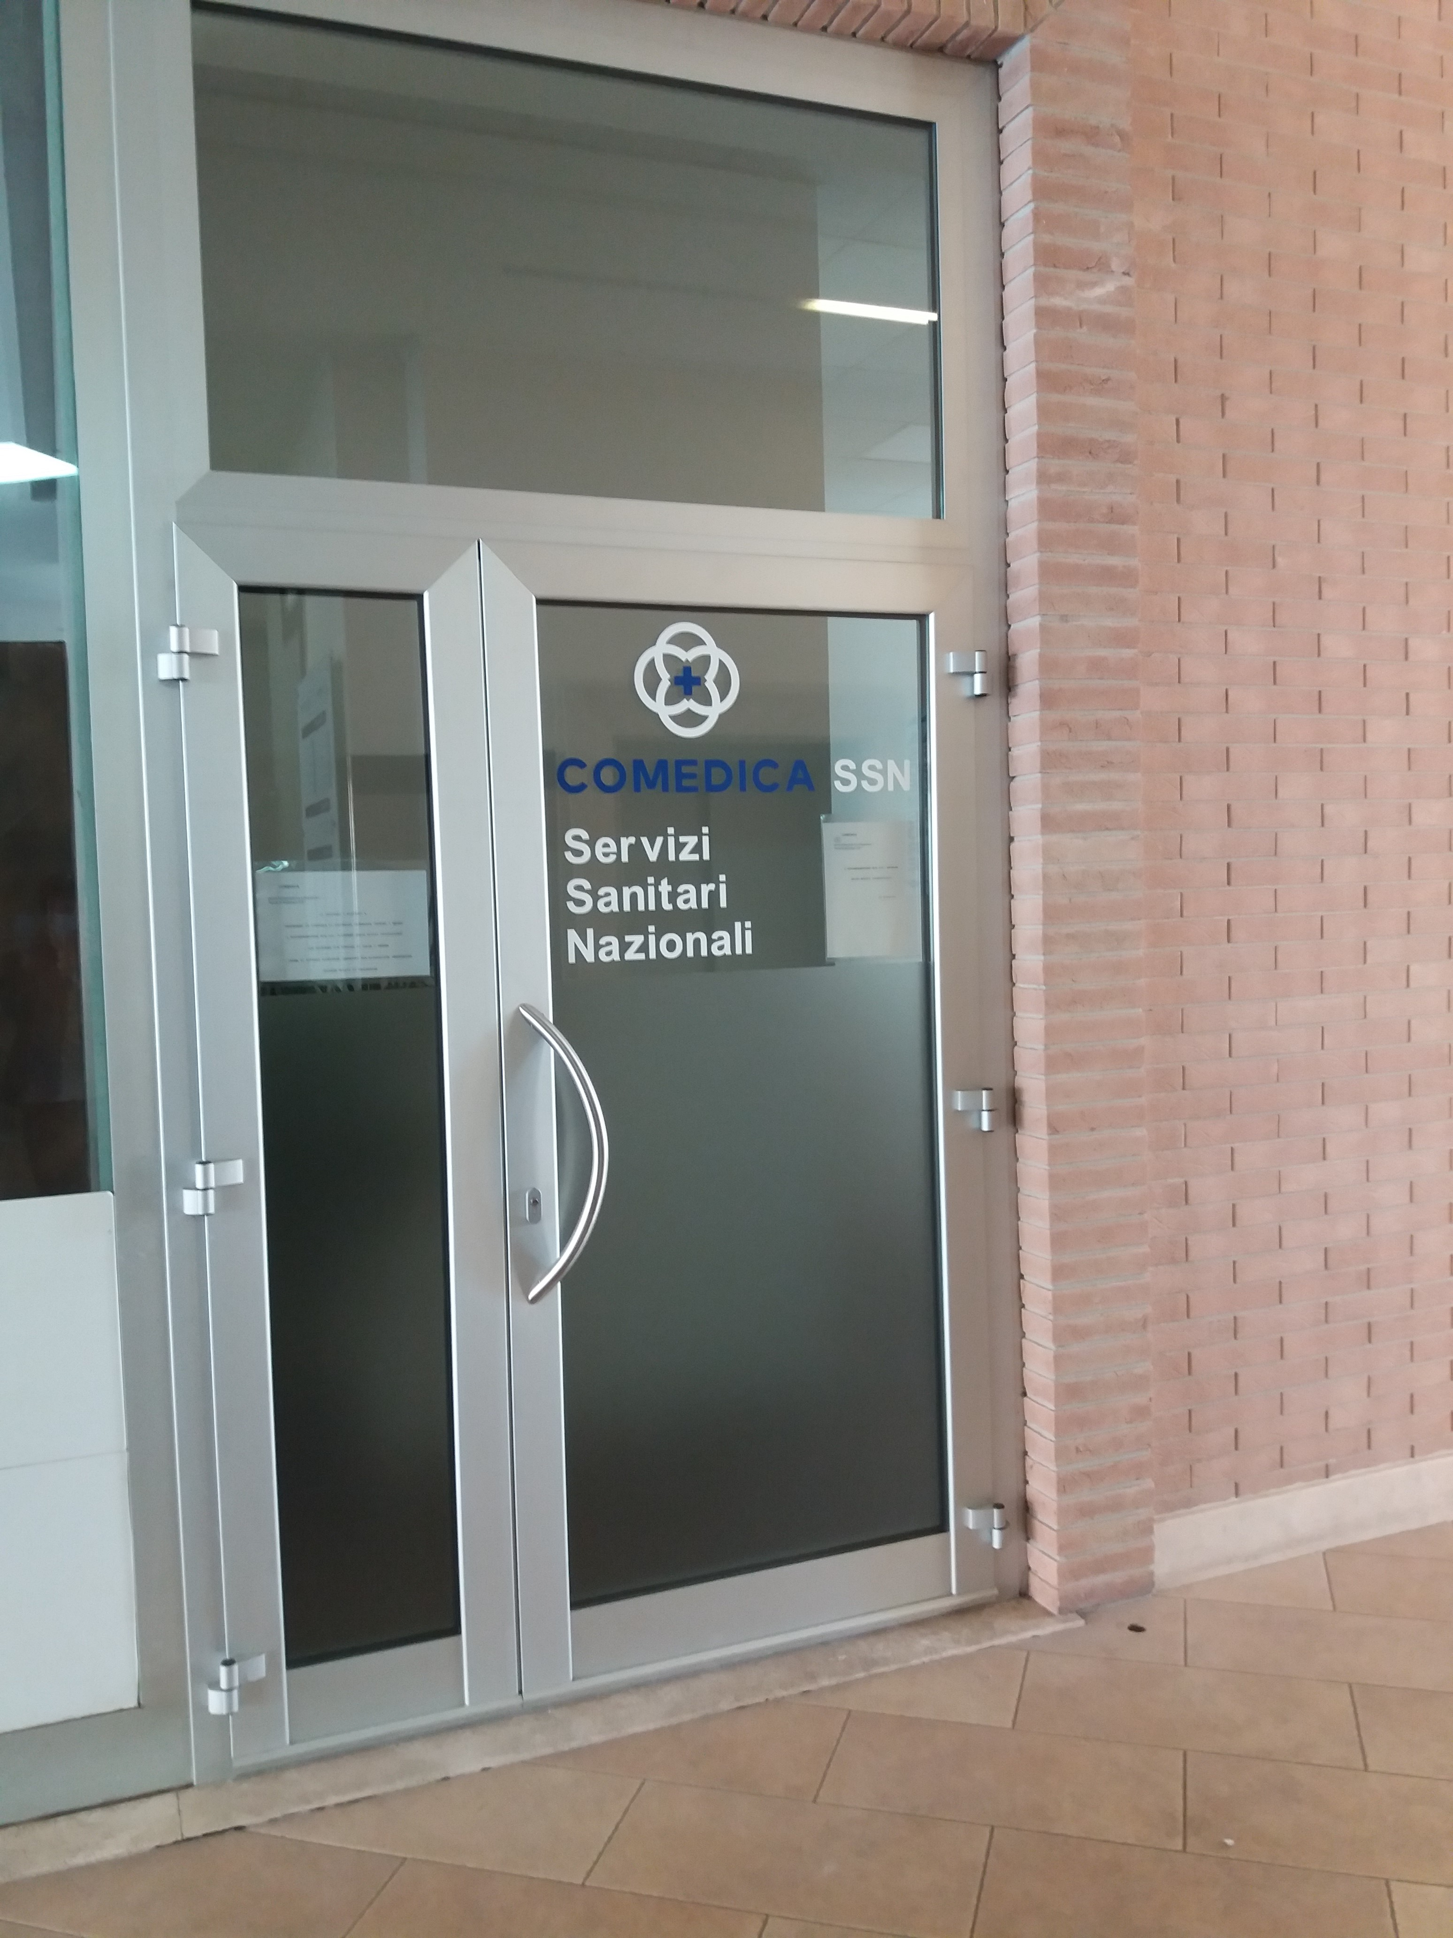
CARTA dei SERVIZI

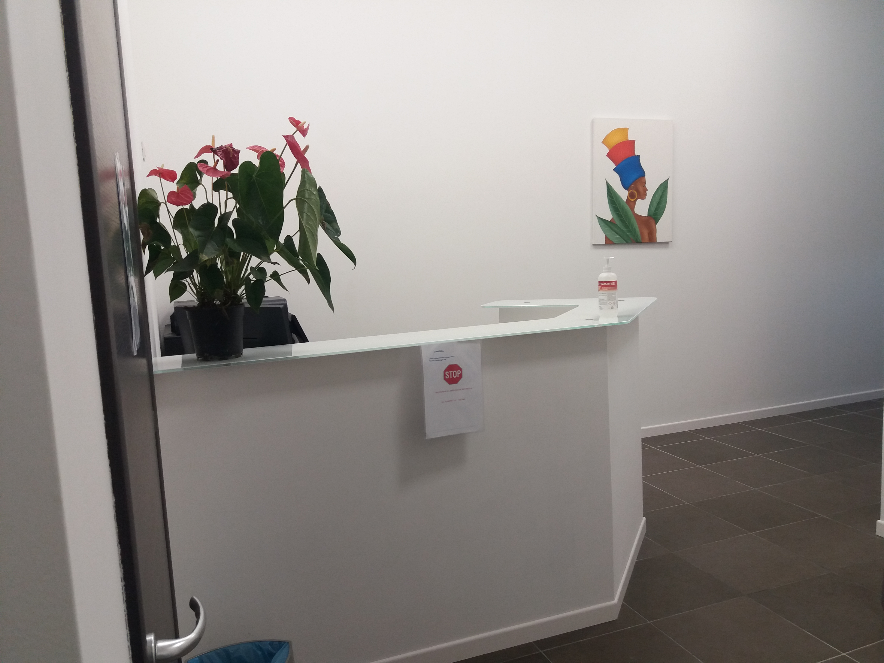

Rappresentante Legale Direttore Sanitario
sig. Natale Gregori dott. Giuseppe Siano

COS’E’ LA CARTA DEI SERVIZI

La Carta dei servizi pubblici è stata introdotta nel nostro paese con la Direttiva del Consiglio dei Ministri del 27 Gennaio 1994 e resa vincolante per gli enti erogatori di servizi sanitari dalla legge 273/95: essa costituisce uno “strumento efficace nel riconoscimento del ruolo del cittadino, quale soggetto attivo sia in termini di partecipazione democratica alle scelte di politica sanitaria che di controllo di qualità”.
Tale documento viene apposto pubblicamente nella struttura e divulgato.

CHI SIAMO

Comedica nasce a Terni nel 2017 come nuovo centro medico polispecialistico e diagnostico, con l’obiettivo di offrire un percorso sanitario completo per il cittadino.
Principio ispiratore di Comedica – servizi di Radiologia SSN è garantire l’elevata qualità dei servizi erogati, attraverso la collaborazione con stimati professionisti dell’area medica, l’utilizzo di tecnologie all’avanguardia, e la possibilità di svolgere le prestazioni richieste con minimi tempi di attesa.
La struttura, situata in via Gabelletta 147, a poca distanza dal centro cittadino e dall’uscita della superstrada, è ospitata all’interno di un nuovo complesso edilizio, facilmente ragiungibile e dotato di ampio parcheggio gratuito.
Il complesso si articola su due livelli, a cui si accede tramite le scale o l’ascensore; il piano inferiore, riservato agli ambulatori diagnostici di radiologia tradizionale e TAC, è direttamente accessibile dal parcheggio.
Alla reception, situata al primo piano, personale qualificato e competente è a disposizione per fornire tutte le informazioni necessarie, prenotare esami e consegnare i referti.
La sala di attesa confortevole e luminosa è ampia e organizzata con comode sedute e televisori.
I diversi ambulatori, destinati alle varie specializzazioni mediche e agli esami diagnostici, sono organizzati in modo pratico e funzionale per fronteggiare le varie esigenze, e attrezzati con macchinari di ultima generazione per garantire elevati standard qualitativi. In ogni ambiente è garantita assoluta privacy della prestazione erogata. La struttura è attrezzata con presidi di primo soccorso, che, in caso di necessità, assicurano un tempestivo intervento sanitario.
In ogni ambiente è evidente la cura del dettaglio, riconoscibile nella scelta degli arredi e dei colori, che concorrono a rendere la visita un momento intimo e rassicurante. Il servizio di pulizia dei locali è garantito più volte al giorno dal personale addetto, e curato minuziosamente.

LA NOSTRA MISSION

Il progresso scientifico e l’evoluzione tecnologica hanno permesso alla medicina di compiere importanti passi avanti negli anni, consentendo la promulgazione di terapie e sistemi di prevenzione fondamentali per garantire lo stato di salute dell’ individuo.
Comedica fonda la sua idea di Centro medico sull’ umanizzazione della medicina e sull’approccio multidisciplinare delle cure, credendo che solo un confronto tra le diverse figure sanitarie possa fornire gli strumenti necessari ad indicare un percorso specialistico completo, che ponga come fine ultimo il benessere del cittadino.
Tutti i servizi vengono erogati nel rispetto di principi fondamentali:
- UGUAGLIANZA:
ad ogni paziente viene garantito il diritto di ricevere le cure mediche e l’ assistenza sanitaria più appropriata, senza alcuna distinzione di sesso, razza, nazionalità, ideale politico, religione o condizione sociale.
- IMPARZIALITA’:
ognuno dei professionisti operanti all’interno di Comedica persegue criteri di imparzialità, giustizia e obiettività nello svolgimento di ogni attività.

- DIRITTO DI SCELTA:
al paziente è sempre garantito il pieno rispetto ad esercitare il diritto di scelta del personale medico e la fruizione del servizio.
- CONTINUITA’
Comedica garantisce la continuità dei suoi servizi e degli standard qualitativi, impegnandosi nel consentire l’adeguata fruizione delle cure.
- EFFICACIA ED EFFICENZA:
La Direzione di Comedica, attraverso la figura del RSQ, è impegnata in prima linea per garantire il rispetto di standard qualitativi elevati, attraverso la continua formazione del personale, il perseguimento di miglioramenti tecnici e strutturali, il confronto diretto con i professionisti e gli utenti.

All’utente è garantito il rispetto dei diritti fondamentali:
- DIRITTO ALL’ACCESSO AI SERVIZI
- DIRITTO AL RISPETTO DELLA PRIVACY
- DIRITTO AL CONSENSO E ALL’INFORMAZIONE
- DIRITTO ALLA PREVENZIONE
- DIRITTO ALLA QUALITA’ E ALLA SICUREZZA
- DIRITTO AL RECLAMO

A tutti è richiesto il RISPETTO verso la struttura, i professionisti che vi prestano la propria opera e gli altri utenti.
DIRITTI E DOVERI

DIRITTI
Il cliente ha diritto:
• al rispetto della propria dignita’, intimita’ e pudore
• ad essere trattato con cortesia e umanità, senza arroganza
• ad avere preventivamente informazioni corrette, chiare ed esaustive sui servizi resi
• ad avere a disposizione una cartella clinica chiara, leggibile e contenente tutte le informazioni indispensabili
• a proporre reclami che debbono essere sollecitamente esaminati, ed essere informato sull'esito degli stessi.
• di ottenere che i dati relativi alla propria situazione di salute ed ogni altra circostanza che lo riguardi, rimangano segreti.
• di essere assistito e curato con premura ed attenzione, nel rispetto della dignità umana e delle proprie convinzioni filosofiche e religiose

DOVERI
Il cliente è tenuto:
• ad avere un comportamento responsabile in ogni momento,
• al rispetto degli ambienti, delle attrezzature e degli arredi che si trovano all'interno della struttura
• al rispetto degli orari delle visite stabiliti dalla Direzione Sanitaria, al fine di permettere lo svolgimento ottimale del servizio per tutta l’utenza.

IMPEGNI E STANDARD DI QUALITA’
La direzione e gli operatori hanno introdotto un sistema di gestione al fine di migliorare con continuità i propri servizi e gli standard qualitativi. A tal fine ha pianificato le proprie attività, definito indicatori capaci di misurare le prestazione e ponendosi obiettivi sempre più ambiziosi.
Il sistema di gestione adottato ha spinto il centro ad orientare i suoi obiettivi nella realizzazione dei seguenti programmi:

      - impiego di procedure e istruzioni di lavoro: Il personale, a vari livelli utilizza procedure documentate, che indicano il modo in cui un determinato processo viene realizzato e istruzioni di lavoro dettagliate che consentono ai lavoratori di avere regole comuni per il raggiungimento degli obiettivi. Periodicamente vengono aggiornati sulla base delle esigenze interne;
      - attuazione Decreto Legislativo 81/2008 sulla sicurezza in ambiente di lavoro e s.m.i: Il centro ha ottemperato agli obblighi contenuti nel decreto legislativo riguardante la sicurezza dei lavoratori e dei residenti, predisponendo idoneo piano di emergenza, curando il costante aggiornamento dei documenti di sicurezza nonché controllando la formazione obbligatoria degli operatori che operano presso la struttura;

      - attuazione del Regolamento UE 679/16 (GDPR): Il centro ottempera agli obblighi previsti dalla normativa in materia di sicurezza dei propri dati personali. In particolare, il centro informa gli interessati in relazione alle modalità di trattamento dei propri dati personali, garantisce idonee misure di sicurezza in ottemperanza alle normative vigenti;
- sistemi di informazione: Sono a disposizione del personale strumenti di informazione scritti ed aggiornati a seconda del variare dei bisogni degli ospiti, allo scopo di uniformare gli interventi e renderli osservabili e valutabili. Gli strumenti a disposizione del personale, raccolti in appositi contenitori e collocati in apposite aree sono: procedure, protocolli, istruzioni di lavoro, linee guida;
- programmi di formazione del personale: Convinti dell’importanza della formazione del personale in particolare, dell’équipe, da molti anni sono stati promossi corsi interni ed esterni di formazione e di aggiornamento professionale.‣Standard di Qualità

INDICATORI QUALITA’
Comedica ha individuato diversi indicatori di qualità al fine di tenere sotto controllo le attività esercitate. In particolare:
- rispetto al 100% delle linee guida e della normativa cogente sulla diagnostica per immagine;
- rispetto al 100% delle liste di attesa;
- rispetto al 100% dei programmi di pulizia;
- tempi di risposta ai reclami (max entro 15 gg);
- gradimento dell’utenza (questionari di soddisfazione) giudizi superiori all’80% .
Gli impegni vengono monitorati attraverso le verifiche ispettive interne, i controlli periodici sulla base di piani predisposti, il monitoraggio degli indicatori e degli obiettivi in sede di riesame della direzione e l’applicazione sistematica della documentazione predisposta per la gestione del sistema qualità.

SERVIZI OFFERTI

Comedica –servizi di Radiologia SSN offre attualmente un’ampia gamma di servizi erogabili, tra cui visite mediche specialistiche, esami di diagnostica per immagini, punto prelievi e prestazioni infermieristiche.
I prezzi applicati sono esposti presso la struttura; ogni informazione può essere chiesta telefonicamente al numero 0744/240996, o presso la struttura.

- DIAGNOSTICA PER IMMAGINI:
Radiologia tradizionale- diretta (plate digitale)
Tac multistrato
Colonscopia virtuale con TAC
Ecografie
Ecocolordoppler
Risonanza Magnetica alto campo 1.5 Tesla

ACCESSIBILITA’ E PRENOTAZIONE

Comedica –servizi di Radiologia SSN è aperta tutti i giorni con orario continuato, dal lunedì al venerdi dalle 7:00 alle 20:00, e il sabato dalle 8:00 alle 20:00.
Informazioni riguardo la struttura, i prezzi applicati, e i servizi offerti sono reperibili sul sito www.comedica.it, attraverso un sistema di messaggistica immediata su social network, telefonicamente o recandosi di persona alla reception.
Le prestazioni richieste possono essere prenotate personalmente alla reception o telefonicamente al numero 0744241390.
Al momento della prenotazione verranno chiesti i dati identificativi del paziente (nome, cognome e data di nascita), la prestazione richiesta e se si è in possesso di richiesta medica scritta; l’addetto alla reception indicherà il primo appuntamento disponibile e il prezzo della prestazione. Nel caso vengano richieste prestazioni diverse, verrà proposta, ove possibile, un’ unica data.
In caso di eccezionale necessità il centro si riserva di anticipare o posticipare gli orari di apertura o di chiusura, al fine di favorire la fruizione del servizio da parte dell’ utente.

CONSEGNA REFERTI

La consegna dei referti avviene entro le 24 ore successive, ove possibile; il referto può essere ritirato direttamente dal titolare dell’esame o da un suo delegato dotato di apposita modulistica; a richiesta è possibile spedire l’esame direttamente a casa.
É possibile richiedere il duplicato degli esami effettuati facendone apposita richiesta.

ATTIVITA’
ORARI DI APERTUTA | - Lunedi-Venerdi 7:00-20:00  - Sabato 7:30-19:00
MODALITA’ DI PRENOTAZIONE | - Telefonica: 0744/241390  - Direttamente presso il centro
RITIRO REFERTI | - Personalmente presso il centro  - Con delega, presso il centro  - A mezzo raccomandata
TEMPI DI ATTESA | - Diagnostica per immagini 1-2 giorni  - Prestazioni infermieristiche 1 giorno  - Visite specialistiche  1-5 giorni
TEMPISTICHE MEDIE  DEI REFERTI | - Ecografie immediato  - Radiologia: 1- 2 giorni  - RM e TC: 1 – 3 giorni

(Le tempistiche indicate possono variare per esigenze del paziente o del centro;
SUGGERIMENTI E RECLAMI

Comedica – Servizi di Radiologia SSN prevede un sistema per la verifica della qualità e di monitoraggio per le eventuali non conformità che dovessero essere riscontrate.
Il mancato rispetto dei punti elencati nella Carta dei Servizi può essere sottoposto all’ attenzione della Direzione o del Responsabile del Servizio Qualità attraverso la compilazione dell’apposito modulo (questionario di soddisfazione All.02-P06) o telefonicamente. Comedica – Servizi di Radiologia SSN, appurata la veridicità dell’ illecito, si impegna a rispondere e, se possibile, a rimuovere il disagio all’utente entro 30 giorni.
Gli utenti possono inoltre avanzare suggerimenti e consigli attraverso la compilazione del questionario di gradimento (All.02-P06), reperibile presso il desk di accettazione.

ACCESSIBILITA’ E PRENOTAZIONE
Comedica –servizi di Radiologia SSN è aperta tutti i giorni con orario continuato, dal lunedi al venerdi dalle 8:00 alle 20:00, e il sabato dalle 8:00 alle 20:00.
Informazioni riguardo la struttura, i prezzi applicati, e i servizi offerti sono reperibili telefonicamente o recandosi di persona alla reception.
Le prestazioni richieste possono essere prenotate personalmente alla reception o telefonicamente al numero 0744240996.
Al momento della prenotazione verranno chiesti i dati identificativi del paziente (nome, cognome e data di nascita), la prestazione richiesta e se si è in possesso di richiesta medica scritta; l’addetto alla reception indicherà il primo appuntamento disponibile e il prezzo della prestazione. Nel caso vengano richieste prestazioni diverse, verrà proposta, ove possibile, un’ unica data.
In caso di eccezionale necessità il centro si riserva di anticipare o posticipare gli orari di apertura o di chiusura, al fine di favorire la fruizione del servizio da parte dell’ utente.
TRIBUNALE PER I DIRITTI DEL MALATO

In caso la struttura non rispetti i diritti del malato, è facoltà dell’ utente rivolgersi al Tribunale per i diritti del Malato.
Terni, C/O Azienda Ospedaliera Santa Maria, 0744/205051
Terni, C/O ASL via Bramante 37, scala A piano I, 0744/294917.

COME RAGGIUNGERCI

Comedica – Servizi di Radiologia SSN è facilmente raggiungibile:
In auto
- Da Terni centro, seguendo le indicazionistradali per via Gabelletta 147H, in direzione San Gemini
- Da Roma, Orte o Perugia, scegliere l’ uscita della superstrada San Gemini Sud e proseguire in direzione Terni
In treno o autobus
- Dalla stazione FS o dal centro città prendere l’autobus urbano linea 5, direzione Gabelletta.

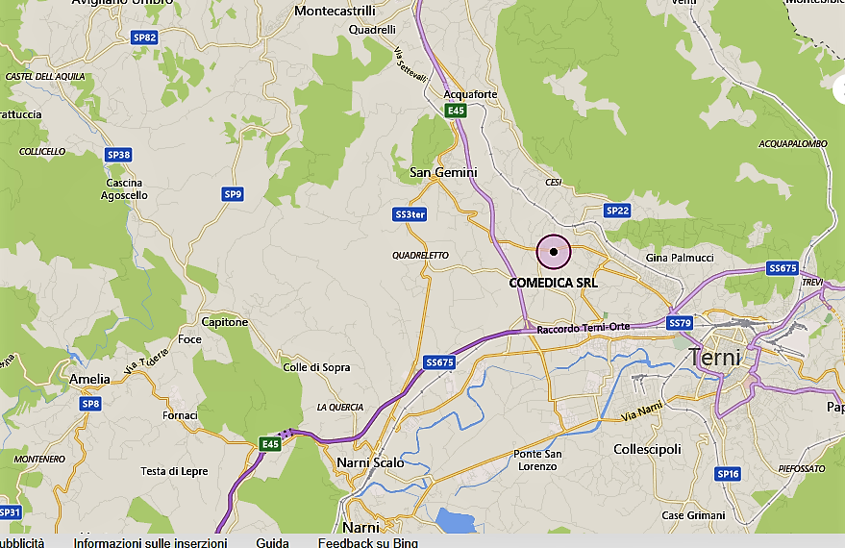

COMUNICAZIONE E AGGIORNAMENTO SERVIZI

La Carta dei Servizi e altro materiale informativo inerente la gamma dei servizi offerti è costantemente aggiornata ed è consultabile online, al sito www.comedica.it, e in forma cartacea negli ambienti comuni del centro.

